初中英语教学中实施合作学习的实践研究
结题报告
主持人 奚萍

一、研究基本情况
（一）研究背景
1、自我校2013年提倡基于“一案三学”的“快乐•自主•合作”高效课堂研究和2015年学校“赏识”文化的确立以来，教师的教学理念和教学方法、教学方式及教学手段发生了明显的变化。师生之间平等、民主、和谐的关系已基本上建立起来，学生民主、主动、互助、合作、探究式的学习精神和学习方法有了突破。
2、新课程改革的推进、学生发展核心素养的确定、初中英语学科核心素养的界定，都呼唤教学方式的改革，而合作学习作为新课程倡导的一种新的学习方法，其优越性已得到了充分的证实，通过调查发现，在实际的英语课堂教学中，很多英语教师也在实施合作学习，然而，如何进一步优化合作学习的环节、思考怎样的英语教学课型能有效开展合作学习等问题还需要英语教师进一步研究和探讨。
（二）研究意义
1．理论意义
合作学习以现代社会心理学、教育社会学、认知心理学、现代教育技术学等理论为基础，以研究与利用课堂教学中的人际关系为基点，以目标设计为先导，以师生、生生、师师合作为基本动力，以小组活动为基本教学形式，以团体成绩为评价标准，以标准参照评价为基本手段，以更有效地提升教学质量、改善班级内的社会心理气氛、形成学生良好的心理品质和社会技能为根本目标，是一种极富创意与实效的教学理论与策略体系，值得一线教师更深入研究。
2．实践意义
《英语课程标准》以描述学生“能做什么”为主线，强调学生要能用所学的英语做事情，在做事情的过程中发展语言能力、思维能力以及交流与合作的能力。语言学习要从语法讲解中和单词的死记硬背中解脱出来，要通过创设良好的语言环境和提供大量的语言实践的机会，使学生通过自己的体验、感知、实践、参与和交流，形成语感；在教师的引导下，通过观察、发现和归纳等方式，掌握语言的规律，形成有效的学习策略，通过交流与合作发展交流与合作的能力。
英语教师都希望在有限的课堂45分钟内让每个学生都获得足够的“说”的机会，合作学习(group work或pair work) 则为帮助教师实现这一目标的重要方法之一。学生2人、3人或4-6人一组，在教学时间不变的情况下，围绕教师所给的话题进行语言活动，这样教师提供给每位学生的发言机会将增加几倍，能大大强化老师和学生之间，学生与学生之间的交流，从而大幅度地增加学生的语言实践活动量。而分组活动、组内合作、组间竞争的小组活动是课堂教学中合作学习的常用形式。它系统利用教学动态因素之间的互动，增加学生语言实践的机会，促进学生的学习，有利于激发学生对课堂教学活动的参与欲望。
合作学习“以学生为中心”的教学理念，有助于形成积极有效的学习氛围，从而激励学生学习。同时，由于它把学生个体间的竞争转化为小组间的竞争，所以也有利于保护学生的自尊，培养学生的学习成就感和团队精神。
（三）概念界定
结合初中英语课程的特点，英语课堂合作学习是指以初中英语课堂教学为载体，在教师的参与和指导下，学生在2-6人组成的异质合作学习小组中以英语为主要交流工具，互相合作、互相帮助，共同达到学习目标和提高总体运用英语的能力，并通过展示、测验等方法交流学习成果，最后教师和学生根据小组成绩进行评价和奖励的一种学习方法。
（四）目标与内容
1、研究目标：探索在初中英语教学中培养学生合作意识能力的方法与途径，帮助学生养成良好的学习习惯和形成有效的学习策略，发展自主学习能力和合作能力，切实提高中学生英语学习的实践效能。
2、研究内容：
探索教师如何充分利用整班教学的客观环境，充分调动学生的学习积极性，通过设计有效的合作学习模式，提高学生语言接触和操练的密度，创设语言使用的机会，同样可以使学生在各方面得到全面的发展，实现新课程标准所提出的教学目标。
（1）探索初中英语教学中实施合作学习的方法的实践研究（如编组、分工、活动方式、评价方式等）
（2）探索初中英语教学中不同课型中实施合作学习的实践研究
（3）检验合作学习在初中英语教学中的有效性
（4）考察合作学习对学生学习态度与行为、知识能力的影响
（5）研究实施合作学习对教师自身专业发展、教研组发展的作用

二、研究过程与方法
（一）研究历程的概述
第一阶段：课题准备阶段（2013.5-2013.10）
（1）利用校本教研活动时间，开展教学研讨，收集教学普遍问题，形成初步的研究课题方向。并通过集体研讨，最终确定研究主题，制定课题《实施计划》和《实施方案》，分析合作学习存在的问题，总结英语课程的几种常规课型。
（2）广泛收集有关小组合作学习的文献资料，为课题研究的实施提供科学依据和指导，开展对课题研究的理论培训。
（3）认真理解方案和计划，编制调查问卷，采用多种形式调查了学生的学习现状及存在的问题，设计达到主题目标的方法、形式和途径，写出分析调查报告，进行开题论证。
第二阶段：课题实践阶段（2013.11-2017.6，其间2014.12完成中期评估，课题组组织申报市级课题）
（1）根据开题论证会上专家组建议，完成课题部分内容变更，调整研究内容和方向。
（2）确定实验对象和研究活动主题，以2011级九3班、2012级7班、2015级7班为实验班级。
（3）确定课型， 确定小组，采取边探讨边实践，边学习边总结的动态研究方法，不断完善课题研究的方案。
（4）全面开展课例研究，并统计数据；开展数据分析、访谈和问卷调查等形式深入研究
（5）定期开展研究活动。研究小组合作的内容、途径、方法，着力研究在不同课型中的操作方法。例如开展学习方法讲座、学习交流会、座谈会等。
第三阶段：全面总结、整理资料阶段（2017.7-2017.12）
（1）研究和解决研究过程中出现的问题；
（2）撰写与课题相关的论文、教学反思、课例分析等；
（3）撰写结题报告、收集过程性资料；
（4）根据前期研究情况，发现新的问题并跟进研究（2017.1-2017.6）
（二）研究内容的展开
围绕课题研究目标内容，我们先进行了文献查阅，分析了文献内涵，了解了国内外研究动态，进一步明确了我校开展合作学习研究的实践意义，从实施合作学习的过程中对小组的编组、组员的分工、小组的活动方式以及评价方式等几个方面研究。
- 实践研究前的文献分析
早在两千多年前，我国古典教育名著《学记》中就有“独学而无友，则孤陋而寡闻”的记载，强调学习者在学习过程中的合作；在西方，早在公元一世纪，古罗马昆体良学派就指出，学生可以通过互相教学而获益。十八世纪以来，约瑟夫·兰开斯特和安德鲁·贝尔在英国广泛使用合作性学习小组，并于1860年把他们的思想传播到美国，受到了美国教育家帕克、杜威等人的推崇和倡导。帕克让学生进行合作性学习的教学方法在十九和二十世纪之交一直主导着美国的教育。帕克之后，杜威把合作性学习小组推崇为他著名的教学方法的一部分，并被广泛应用。二十世纪六十年代，美国教育学者大卫·W·约翰逊和罗格·T·约翰逊兄弟等人开始着手合作性学习的研究工作，并在明尼苏达大学建立了合作学习中心，并最终于二十世纪七十年代初在美国兴起了现代的合作学习理论。目前，合作学习己广泛运用于美国、加拿大、以色列、德国、英国、澳大利亚、荷兰、日本、尼日利亚等国的大中小学教学。我国自二十世纪九十年代初期起，在课堂教学中开始引入小组活动，由此引发了对合作学习的探讨。我国浙江、河南、山东等地引进了美国的合作学习法，并进行了初步的尝试与研究，收到了比较明显的效果。
我国国务院2001年5月29日颁发的《关于基础教育改革与发展的决定》中就指出：“鼓励合作学习，促进师生之间的相互交流、共同发展，促进师生教学相长”。2005年人民教育出版社颁布的《初中英语新课程标准》中“教学建议”指导教师要做到“把英语教学与情感教育有机地结合起来，创设各种合作学习的活动，促使学生互相学习、互相帮助，体验集体荣誉感和成就感，发展合作精神”。 2011年12月,教育部正式公布了《义务教育英语课程标准》(2011年版)(以下简称《新课标》),对2001年公布的《全日制义务教育英语课程标准》(实验稿)(以下简称《课标》)作了不少修改。初中英语新课标凸显了英语教学的人文性及工具性等特点,它引领着初中英语教学方式及理念的转变。本文主要从三个部分来对初中英语新课标进行解读,主要概述了新课标的改革方向,初中英语新课标存在的一些弊端,并且提出了教师如何顺应初中英语新课标的教学策略。文中共有14处提及“合作”，并阐述“基础教育阶段英语课程的任务之一是激发和培养学生学习英语的兴趣，使学生树立自信心，养成良好的学习习惯和形成有效的学习策略，发展自主学习的能力和合作精神”；同时建议英语教师要“鼓励学生通过体验、实践、讨论、合作、探究等方式，发展听、说、读、写的综合语言技能”。相关文献的研究，为本课题的研究进一步明确了方向。
- 实践研究前的问卷调查和访谈工作
课题组采用问卷调查法和访谈法进行前测摸底，旨在了解当前英语教学方法、学生学习态度、对合作学习的认识与技能情况，来作为本研究的起点。
（1）调查问卷后的分析
设计问卷调查的目的是为了了解当前英语课堂教学学生学习态度、对合作学习的认识与技能情况，以及教师在合作学习中角色的认识等，问卷调查在实验前后各开展一次，前测与后测的数据对比可以说明上述几大方面的变化。前测问卷共有15题，以3级量表的形式呈现（部分题目采用开放式问答形式），学生不记名、开放式完成，以增强数据的可信度和有效度。
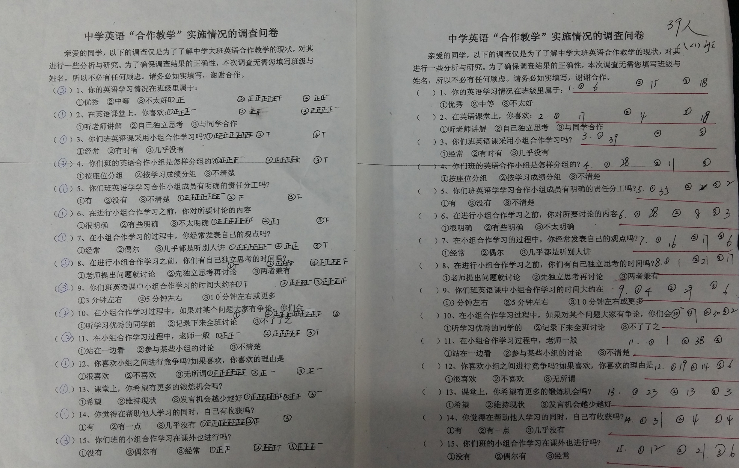

前测结果分析与讨论：
问卷发放50份，回收50份，回收率是100%。
对50份问卷结果按“选项”和“人数”为变量作数据统计如下表：
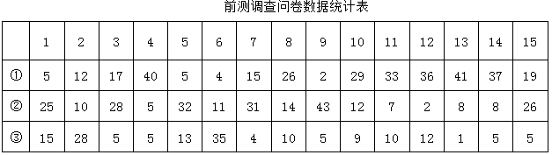

分析调查结果，发现了在英语课堂中合作学习存在的问题：
25名学生觉得自己的英语情况只是属于中等，有28名学生选择在英语课堂喜欢与同学讨论、合作；28名学生认为教师偶尔组织英语合作小组学习；40名学生表示他们的英语合作小组是主要按座位划分；32名学生认为英语合作学习小组中没有明确的分工；35名学生在进行小组合作学习之前对所要讨论的内容不太明确；仅15名的学生表示在小组合作学习的过程中经常发表自己的观点；26名学生认为在进行小组合作学习之前，老师提出问题就立即讨论；43名学生表示他们班英语课中小组合作学习的时间大约在5分钟左右；仅12名学生表示在小组合作学习过程中，如果对某个问题大家有争论，他们会记录下来全班讨论；33名学生反映在小组合作学习的过程中，老师一般站在一边看；36名学生表示喜欢小组之间的竞争；更有41名学生希望在课堂上有更多的锻炼机会；37名学生表示合作学习让他们再帮助他人时，自己也得到了提高；26名学生提及合作小组在课外也开展过活动。
数据反映，英语课上部分学生仍处于被动接受知识的状态，教师缺乏培养学生合作学习的意识与技能，学生对合作学习也是“事不关己”。学生的人际交往和合作学习的意识和能力有待提高，以自我为中心不愿与同伴交流、分享成功，不利于学生沟通交流解决问题的能力培养。
（2）访谈所反映的情况分析
为了进一步了解不同层次学生对合作学习的理解，同时也为了向学生介绍合作学习的一些基本理念和操作方法，课题组研究前选择成绩相对优秀、中等、落后的学生各几名，开展了访谈活动。首先，了解他们对合作学习的赞成度。发现，不同层次的学生持不同看法：成绩相对优秀的学生担心合作学习会耽误他们自己的时间；成绩落后的学生则又担心自己在小组内因成绩落后、基础薄弱、表现欠佳而受到冷落，甚至歧视；中等生认为合不合作无所谓。
课题组教师在日常教学中渗透向学生介绍相关理论，并以数据来向学生说明，在当今信息化的国际社会中，善于与他人合作的人才会获得更多的成功机会。借此来帮助学生树立合作学习的意识。精致理论让优秀学生懂得，帮助别人的同时，受益最大的是自己，因为向别人解释的过程就是自我建构、对知识进行精加工的过程，这样的知识持久性最长；而且，学业成绩的高低并非是检验一个人成功与否的唯一标准，今天的学习不应只局限于书本知识，而应该是为了将来在社会上持有更强的生存、生活、发展能力，合作能让人们实现共赢。“多元智力理论”和合作学习中的多元评价体系让成绩落后的同学明白：一个人的能力有多方面，每个人的各个方面的能力也不尽相同，教师承认个体间的差异，合作学习的“只求人人进步”是以在原有基础上的进步程度来衡量个体学习，强调只要在自己原有基础上有进步就是成功；而且，接受同学的帮助并不可耻，成绩落后的同学也有他人不具备的优势，同学间更能共享彼此的学习方法与经验，共同分享积极的情感体验。另外，还让学生明白，合作学习也是对自己探究能力、自主学习能力的培养，能更好的促进学生可持续发展。经过访谈交流，大多数学生消除了顾虑，统一了认识，对合作学习表现较浓厚的兴趣。
- 既定内容的研究过程
（1）探索初中英语教学中实施合作学习的方法的实践研究（如编组、分工、活动方式、培训、评价方式等）
在借鉴文献综述中提及的理论知识和研究前进行的问卷调查和访谈的基础上，课题组确定中学英语教学实施合作学习应该注意以下几大方面的事项。
①科学合理编组
由于英语合作学习需要多样性、竞争性，因此在分组时按“组内异质, 组间同质”的原则，尽量保证一个小组内的学生各具特色，能够相互取长补短，使小组活动有更多、更丰富的信息输入和输出，激发出更多的观点，使全组形成更多、更全面的认识；同时小组之间英语平均水平基本相同, 借助小组评估手段促进组间的竞争。
在中学英语教学中，根据目标结构理论，科学编组可依据以下几个因素：
A.学生的英语成绩
将英语成绩好、中、差的学生编成一组，使学优生增加从属感，接纳感和责任感；学困生能够得到教师以外来自本组其他同学的更多帮助，与其他同学共同学习可以降低他们的焦虑程度，从而提高英语成绩。
B.学生的性别
心理学的大量研究表明，不同性别的个体在认知风格、能力、性格特征方面都存在差异，在合作小组中混合男女学生可以丰富小组认识问题、分析问题、解决问题的视角，而多视角的产生则可以丰富学生的思维。
C.学生的能力
有的学生英语口语能力强，有的学生善于协调各种关系，有的学生有敏锐的观察能力，有的学生有独到的思维能力和分析能力，将这些具有不同能力优势的学生组合成一起，不仅能够提高小组活动的效率，更有助于每个组员的全面发展。
基于以上思考，实验班50名学生分为10个合作学习小组，5人一小组。每个组由一名学优生、三名中等生、一名学困生组成，并兼顾性别和性格与能力。分过组后，学生在教室内的作为依次作了相应调整，让一个小组的学生相对集中地坐在一块区域，以便在课堂上较好的开展合作学习。
②明确分工与职责
为更好的完成某一任务，实现合作共赢，合作小组内必须有明确的分工，组员分别承担互补的、有内在联系的角色。而个人责任是指小组中每个成员都必须承担一定的任务，小组的成功取决于所有组员个人的学习。个人责任表现在对每个学生行为进行评论，把结果反馈给个人和小组，每人都对小组做出应有的贡献，它是确保所有组员在共同学习中所能加强实际能力的关键。于是在研究中课题组做以下探索：
先组织各小组进行讨论，确定小组成员分工，分设：组长(Chairman)——负责小组与教师及其它小组进行联络和协调；总结人(Reporter)——负责重述小组的主要结论和答案；检查者(lnspector)——负责保证小组所有的成员都能清楚地说出小组得出的答案或结论；记录员(Note-taker)——负责记录小组的决议并编写小组报告；观察者(Observer)：负责关注小组的活动情况，为改善或提高小组活动效率提供建议。角色分工可根据目标和任务的不同进行安排，并互相轮换，增进生生互动的有效性。在追求共同目标的背景下，小组所有成员都认真履行自己的角色职责，从而形成成员之间的相互配合。
在开展合作学习时，小组长的作用举足轻重，这就对组长的要求较高。组长的选拔与培训尤为重要。小组长首先明确了自己的职责，意识到在自己的小组里，不仅自己要积极主动的参与合作学习中去，而且要善于调动组员活动的积极性，协调教师落实好自己的小组的学习任务，并做好与教师和外组的联系工作等。
③合作意识培养、合作技能培训
小组合作的成功有赖于小组成员间的有效交流，教师要培养学生的合作意识，教会学生人际和小组的相处技能。为了协调彼此的努力以达到共同的目标，学生们必须彼此了解、信任，正确清楚地与其他成员交流，互相接受和支持，并且建设性地解决冲突。美国青年研究中心对学生所必要掌握的社交技能进行了总结，将其归纳为组成小组的技能，小组活动的基本技能和交流思想的技能三种类型。
在研究中为保证每一个小组的充分合作学习、正常运作，每个组员真正从合作学习获得收益，向学生详析阐明小组合作学习的意义与作用，并让每一位同学明确组内每一个分工的职能与获得要求。而在具体开展合作学习活动前，课题组成员向学生明确本次合作学习的内容于目标、完成学习任务的主要方式、评价的标准。为了最大程度地提高学生的参与率，让组员在一个阶段中每人都有相对侧重的一项责任，担任一个具体的合作角色，一个阶段后，再进行角色互换，使每个成员都能从不同的位置上得到体验和提高。另外，我们还对如何进行组内互评和小组自评、如何在组内外交流信息、如何在有争论时发表意见、如何形成小组决议等作了相关培训。合作技能的培训工作不是一朝一夕，是需要在实践的过程中不断摸索，是需要反思、总结、实践、再反思、再总结、再实践的循序渐进的过程，因此对学生进行合作技能的培训是一项贯穿本研究的始终的任务，也是学生终身学习的一项课题。
④发挥多元化评价的指导性作用
评价标准对指导和调节学习过程起着重要的作用。它可以使学生深受鼓舞，从而产生巨大的学习动力；也可以使学生灰心丧气，走入误区。教师对小组活动作出评价时应意识到：学习语言知识不是活动的唯一目的，更重要的是使学生通过语言活动培养其运用语言的综合能力，为其进一步学习奠定基础。因此，教师要发挥评价的积极作用，坚持以正面表扬和激励为主的原则，鼓励学生主动参与语言活动，使每个学生在小组合作学习中成为“成功者”，体验到成功的喜悦，以获得全面地发展。同时，课题组设计了《小组合作学习成员自我评价表》（见表一）、《小组合作学习活动小组自评表》（见表二）、《组间互评表》（见表三）以及《教师组织实施合作学习的自我评价表》（见表四），引导师生对合作学习的过程及时反思，通过自评、互评等方式，实现以评价促发展的作用。
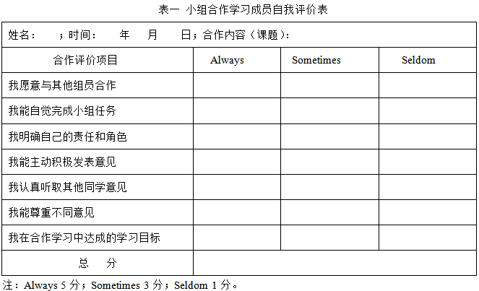
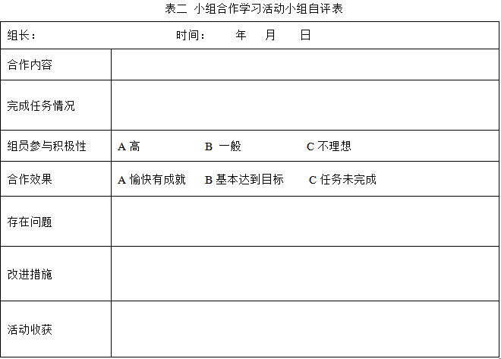

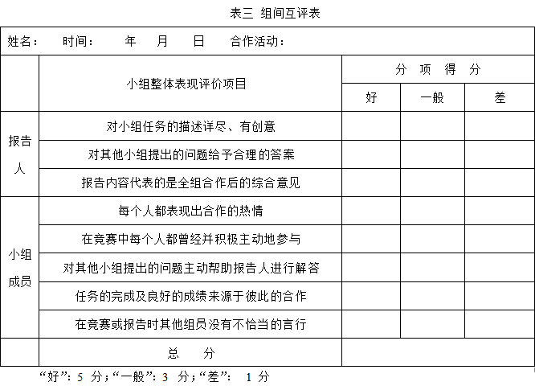
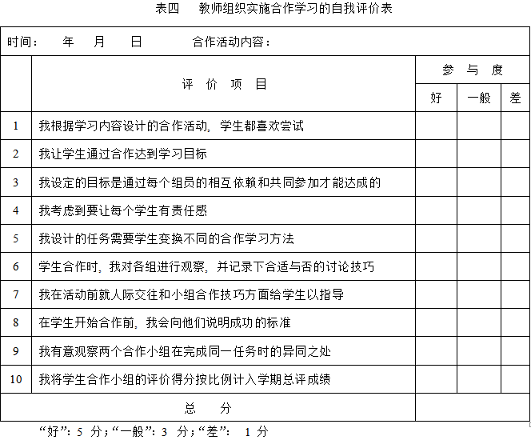

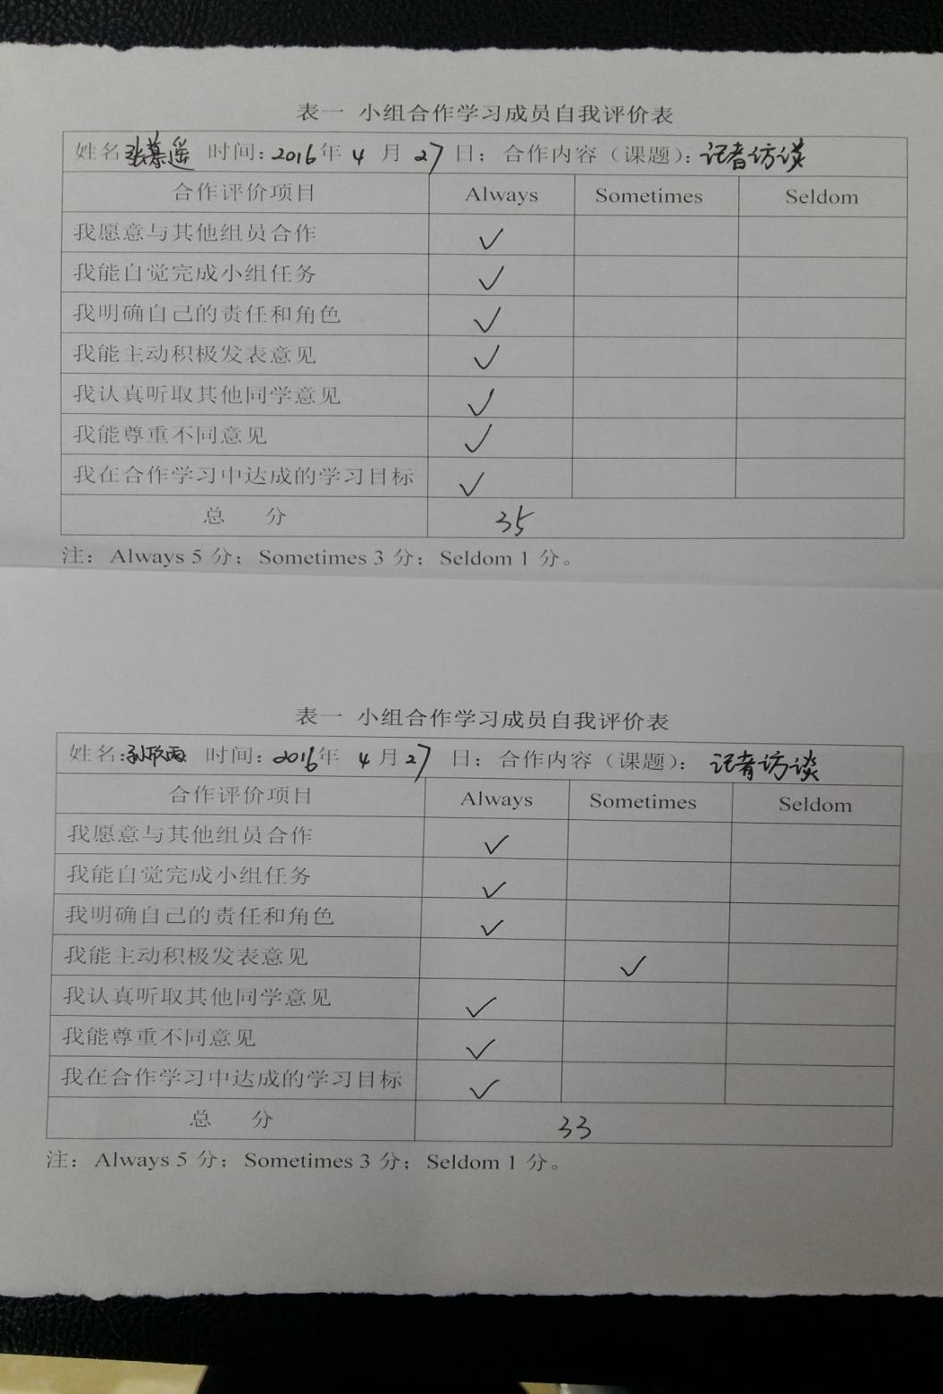
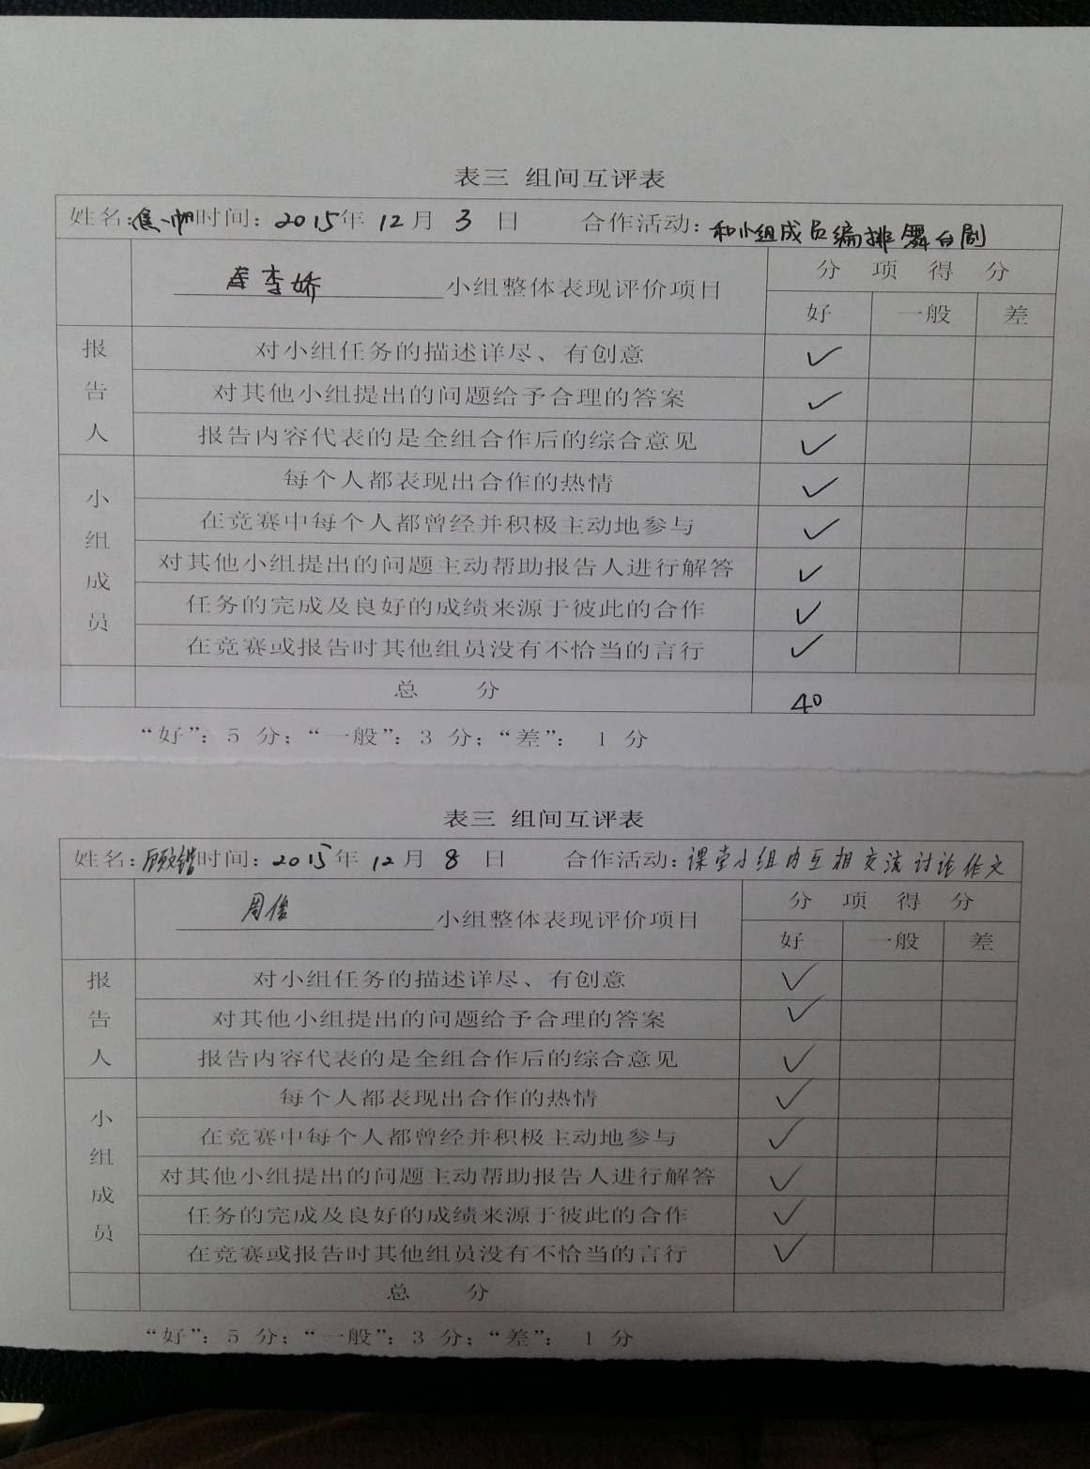

（2）探索初中英语教学中不同课型中实施合作学习的实践研究
Johnson(1995)曾明确提到，活动中要把中心放在对任务的监控上，应对活动任务进行认真的设计与实施。在教学中应设计符合学生实际的阶梯性任务，使小组合作学习活动有序地进行。而不同的课型，合作学习的任务也各有所侧重点。
课题组成员根据自身教学风格和擅长研究课型领域，对初中英语教学中不同课型中实施合作学习展开研究。课题组通过课前集备、听课（或微格分析课堂录像）、评课议课等系列教学环节，开展研究。以下是课题组成员围绕课题开展的课堂教学研究情况记录。
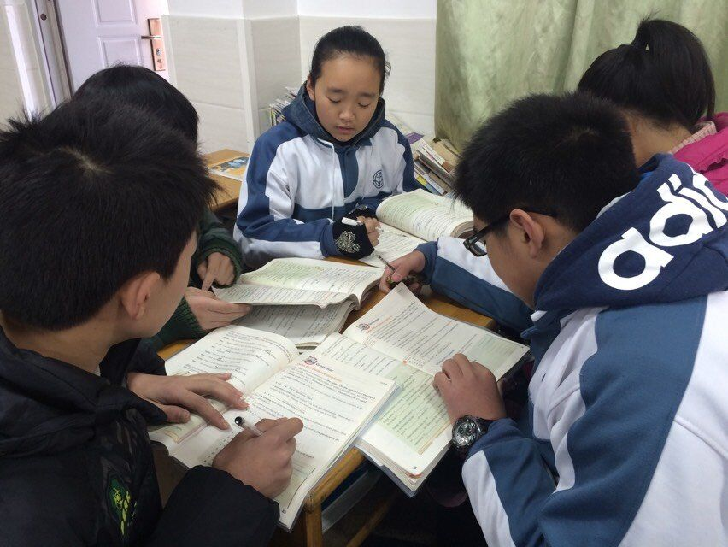
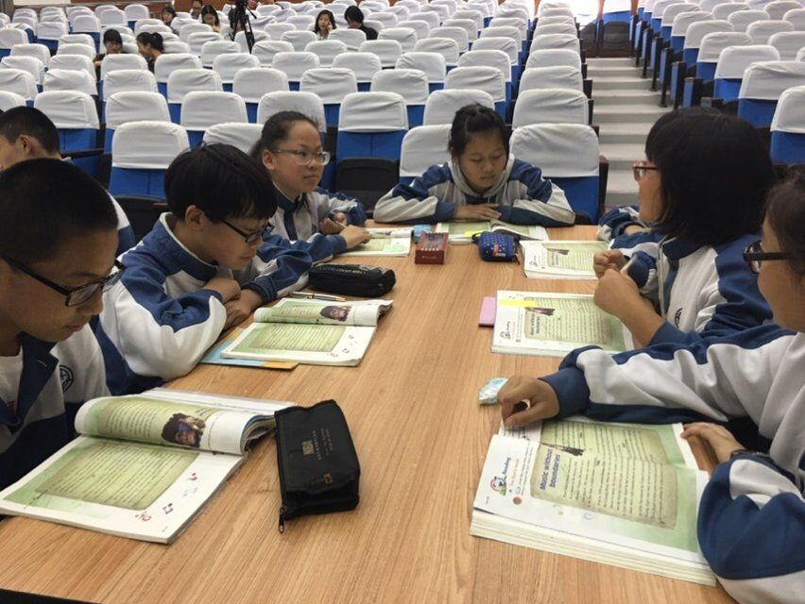
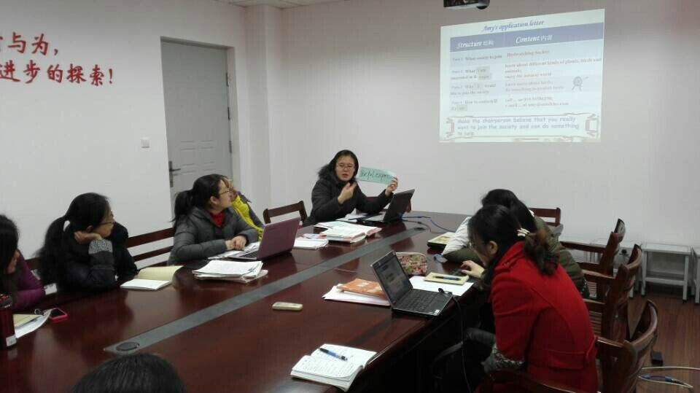
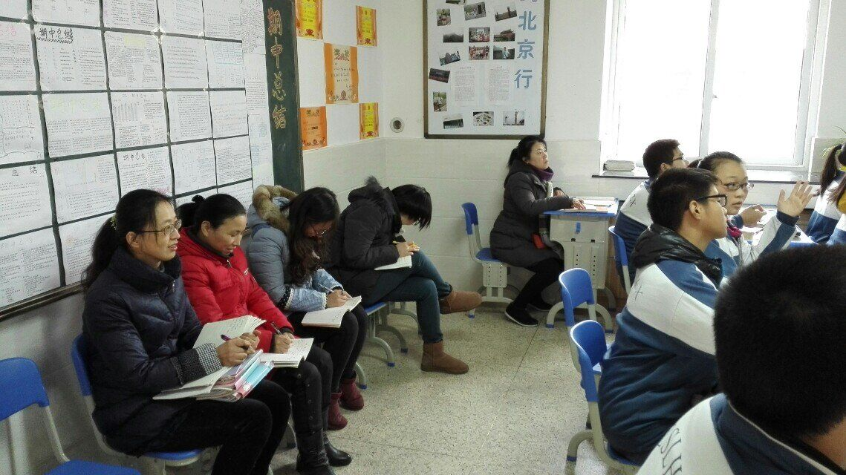

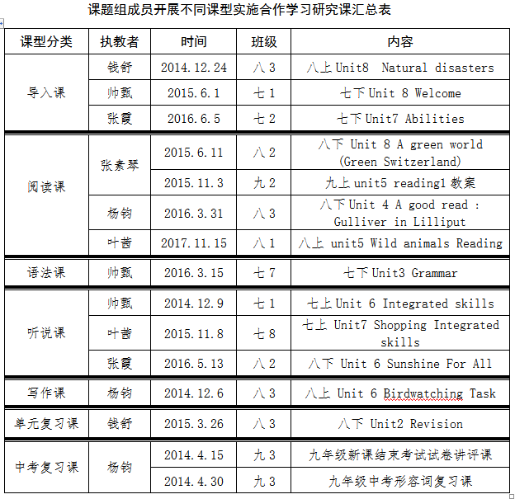

下面呈现课题组不同课型所设计的有代表性的合作学习任务及课堂实录。
①新授课的合作学习
现行江苏牛津英语教材中每一个单元的第一课时都为“Comic Strips and Welcome to the Unit”，课型为听说课，在这节课时中，都由Eddie 和Hobo间的对话导入到一个单元中的新课，笔者经常让学生进行2人一组分角色朗读对话，理解对话，脱离教材表演对话，模拟情景自编对话，以不同的角色复述对话等活动。这样一方面有利于发挥学生的主体作用，调动他们的积极性，活跃课堂氛围；另一方面，有利于激活学生的思维，拓展思维。但并不是说，每一节听说课都只有这项合作活动，而且有些合作学习任务的设计与布置是安排在课前预习环节。
课堂案例1：
在八上 Unit 3 A Day Out 单元的听说课中的教学内容是介绍了国外的著名景点和城市，并要求学生掌握关于简单的出行旅游计划主题的对话，为了充分引导学生自主、合作学习的意识、培养学生合作学习的能力，在授课的前两天，教师安排了小组合作学习任务。任务如下：
I．学习课本中呈现的所有国外著名景点和城市的名称；
II.确定你们一组的代表景点，并收集这一景点的相关资料；
III.设计小组情境对话，对话内容涵盖代表景点的介绍。
这三个任务均需要每个小组中的组员共同完成，即组织其认真完成预习工作，又培养、锻炼了组内互相合作、互相学习的意识与能力。为了调动每一个组员的积极性，笔者要求每个组长记录本次小组合作活动中每个组员对小组所做贡献，最后请全班同学和教师评价，推选出完成任务最好的小组，授予“最佳合作奖”。
接受任务后，学生的热情很高，课后经常看到小组成员一起讨论、设计、表演，一起查找资料，每个同学都积极参与，同学们的小组集体荣誉感得以充分体现。
经过两天的准备，笔者心有疑虑地走入课堂。课堂上顿时一改常规的教师展示、学生跟学的状态，各个小组争先恐后的要求展示，反响相当热烈。外国名胜对于很多学生来说，只闻其名，不曾到过，但通过学生课前查找资料、讨论学习，学生对名胜的情况了如指掌，更经过情境对话的模拟，犹如身处美景，感觉喜不胜收，此时，英语的交际功能充分彰显。
②阅读课上的合作学习
进行阅读课教学时，课题组探索了合作学习方式，通过小组课堂合作学习，问答、讨论、采访、色扮演，课文短剧表演及组间辩论等途径，给学生提供了一个自主学习、相互合作、彼此提高的平台。其基本程序为：
◆收集整理资料。在开展阅读课之前，了解与本课相关的背景资料有助于学生理解课文，能拓宽学生的知识面，开阔其视野，也有助于培养学生的自学能力和习惯，为课堂教学的顺利进行做好心理和认知上的准备。
◆预测阅读内容。在正式开展阅读活动之前，组织学生分组就课文标题、插图展开讨论，预测阅读语篇的内容以及作者的意图；也可以让学生在一定的时间限制内写出若干期望课文能给予回答的问题，然后让各组派出代表口头报告他们所预测的内容和所提出的问题。此时教师让学生阅读课文并检验课文是否回答了他们所提的问题。在这个过程中，教师要鼓励并指导学生彼此交流已有的知识和经验，从而互相启发，拓宽思维，做到从多个角度去看待问题。这样不仅增强了学生的主体意识，还激发了学生的学习兴趣、发挥他们的想象力。
◆讨论课文的重难点，对课文进行深层理解。要求学生在对课文进行略读和速读之后，针对某些关键词、重点语法以及课文中的长句、难句展开讨论，以提高学生理解和运用语言的能力。之后，让学生对文章的整体结构，段落、细节、佳句、体裁、作者的写作手法、语言特色等进行讨论以培养学生的鉴赏和概括能力。接着可以就课文的时代背景、作者所表达的感情、观点、立场，等进行讨论，培养学生评价人和事物的能力。在讨论的过程中，小组成员可以各抒己见来阐明自己的观点，对不同的理解和观点可以进行争论，然后经由共同商讨对各种意见进行梳理整合，最后以集体的合作成果展示给大家。集体协作能够很好的弥补个人在知识，理解，判断，推理，归纳，总结和鉴赏方面的不足，组员间的思想碰撞也很可能擦出非同寻常的思想火花，带来成果的更优化。参与合作的成员也会因此获得鼓励和信心。
◆复述课文。利用合作学习方式让学生分组复述。为了防止把复述变成背诵，可先编提纲再复述。提纲可以是词语式的，还可以是问题式的。复述时可以由几个学生共同完成，按照程度的不同，可以灵活的安排每个学生复述的内容：几句话，一个情节，甚至一句话（针对后进生）。这种方式能增强学生的参与意识，差生在全组的帮助和鼓励下，既能克服因基础差、能力弱而羞于开口的心理，量力而为的参与活动，又可以因为确实成为合作中的一分子而逐渐重拾学习英语的热情。程度较好的学生通常会在复述中承担具有挑战性的部分，这不仅培养了他们的创造性思维，同时在帮助别人时他们也体会到了成功的满足感。这样就调动了所有学生的积极性。
◆就课文内容进行各种开放性活动，如调查、采访、辩论等。学生们以小组的形式对信息进行梳理、归纳和总结后，在理解和记忆自己所学的英语语言知识的基础上进行创造性的练习，解决现实生活中可能会遇到的问题，从而提高在各种真实情境中的交际能力。这样不仅培养学生运用语言的能力，还能激励学生的创新意识和主体意识的发展。
③写作课上的合作学习
写作课上，小组合作采用四步教学方式, 具体为“小组热身”、“小组写作”、“小组编辑”和“初稿完善”。“小组热身”中各小组集体研读范文, 抽象常用句式和写作模式集体收集写作话题的相关信息, 列出写作提纲等。写作阶段一般采用个人写作和小组写作两种。一稿后, 各小组根据教师提供的编辑标准于小组内相互审阅。如果采取小组写作方式, 则采用相临两个小组交换审阅的方式, 指出写作可取之处和需要完善之处。在教师对同学们的初稿进行综合点评之后, 各小组完善其初稿, 形成定稿。
课堂案例2：
在教学了Spring Festival 这篇短文后，笔者要求学生分组搜集有关中国节日的资料,并接下来上了一节写作课。在写作课上，笔者呈现一篇关于元宵节的范文，并针对这篇范文实施以下几个小组合作学习步骤：
◆阅读阶段
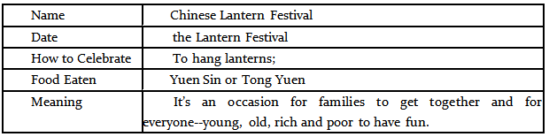
学生们在阅读这篇范文后，根据范文内容在小组中用英语互相提问，比如：When is Chinese Lantern Festival celebrated? How is it celebrated ? What food is eaten? What is its meaning? 并填写下列表格：

◆讨论阶段
学生小组讨论事先搜集的关于中国节日的资料。比如，有些学生搜集了关于Chinese New Year的资料，学生分组围绕When is it celebrated ? How is it celebrated ? What food is eaten? What is its meaning ? Is anything about it related to Chinese New Year?等问题进行讨论，然后根据讨论内容填写下表。
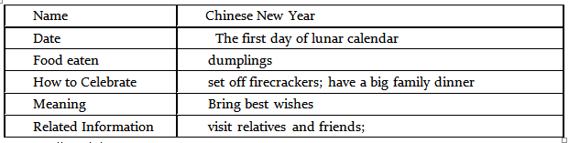

◆仿写阶段
学生在小组内轮流发言，其他成员做记录，必要时加以补充；然后各小组派代表陈述本组讨论的内容要点，其他学生从内容的真实性和结构的逻辑性等方面对每位代表的发言做评述；最后各小组成员分别完成一篇书面作文。
◆互相批改阶段
小组各成员写出初稿，并互相批改。在批改过程中，小组成员可就内容的真实性、词汇与短语的运用、语意表达的准确性以及语法的正确性等方面进行交流；然后，学生根据小组成员对自己初稿的意见修改自己的作文，直至形成终稿。
④语法课上的合作学习
◆首先创设情景进行语法教学。有经验的教师能充分利用语言内涵丰富的特点为课堂教学创设情境.这样整个课堂有共同的主题， 便于学生讨论交流并拓展。
◆其次要求一个小组派出一名同学给大家讲解重难点，教师进行简单纠错和补充，这样的方式让课堂充满活力和变化，学生对他们的“新老师”充满了新鲜感觉。这样的方式培养了学生自主学习的能力，也培养了合作学习的能力，这种合作学习比单独闭门造车的学习方式更能提高他们学习英语的积极性和兴趣。
◆教师可以给每个小组提供一张纸条，这张纸条上是这阶段学习语法关键句型，而每张纸条是不一样的，然后请这个组成绩较好的同学给其他三位同学进行听写，老师进行巡视监督，听写完后小组进行信息整合纠错，最后交给老师。这种检验能让学生及时发现相互之间的差距， 从而取长补短。
（3）考察合作学习对学生学习态度与行为、知识能力的影响
前文中我们提到课题组建立合理、有效的评价机制，即组员自评、小组自评、组间自评等，合理而科学的评价机制是提高合作学习效果的重要途径。小组合作的成功与否取决于小组成员的共同努力程度，在合作中应该发挥每个人的最大潜能，同时达到整体目标和个人目标的实现。合作学习的评定包括学业目标和合作技能两大方面的评价，是过程与结果并重的评定，既重视总结性评估，也重视形成性评估。将学习过程评价与学习结果评价相结合，实现量性评价和质性评价的结合，以此来使学生在合作学习中得到真正的提高。通过这些科学评价完成的情况，不难发现合作学习对学生学习态度与行为、知识能力产生的积极影响。
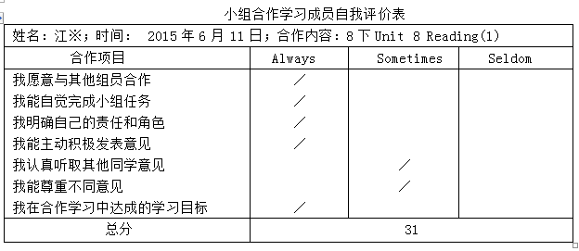
①每个组员在开展合作学习前明确自评内容，并引导对照评价内容，指导自己的合作学习中的行为，实现了较好的效果。

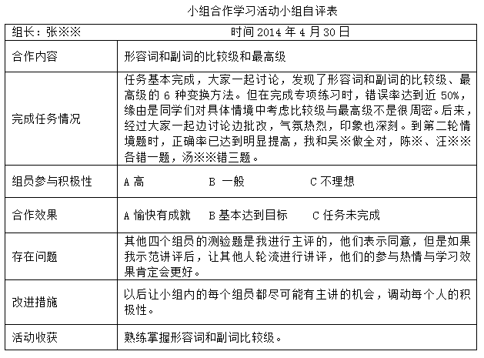
②各小组定期评价共同学习的情况，检查小组学习情况和功能发挥的程度，以各组学生的自主学习、参与程度、团结合作、完成任务、学习效果等指标进行总体考核，注重小组成员参与合作学习的过程，体现小组合作学习中学生的积极性和主动性，并让学生认识到合作学习中彼此是一个学习的共同体，只有每个人共同努力才能成功。

③为了促进小组间的相互学习、相互竞争，课题组还经常在小组活动后组织开展小组间互评，以加强小组整体合作能力的提高。
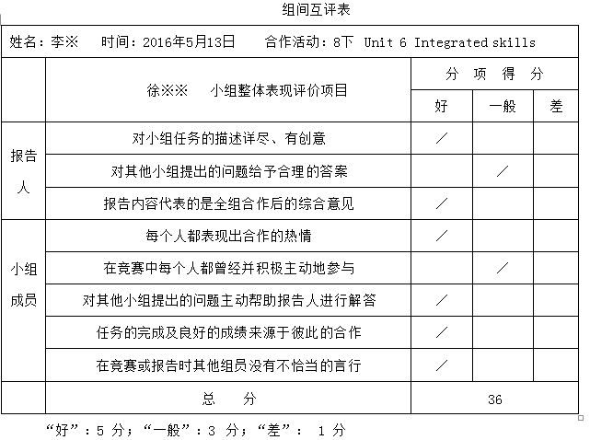

小组互评能实现小组间彼此互相监督、相互竞争、共同提高，但事实上，经过尝试与研究，发现这一种评价纬度似乎不可推行、不切实际，因为在全班进行课堂合作学习时，每个小组成员都很投入开展合作研讨，不可能有过多的分心去关注其他小组活动情况并对其进行合理考核。
（4）研究实施合作学习对教师自身专业发展、教研组发展的作用

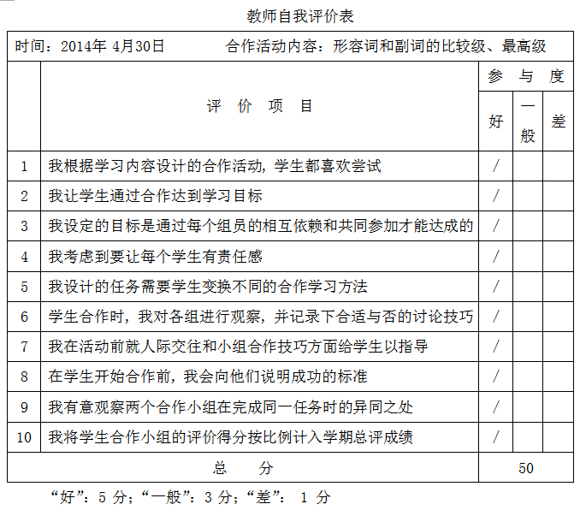

通过每次组织开展合作学习后的教师自评活动，笔者坚持进行行动研究的重要环节——教学反思，通过该环节，课题组不断调整自己的合作学习的教学策略、组织形式，并对学生有针对性的指导、研究，取得了很好的效果。
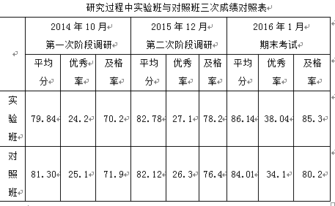
（5）检验合作学习在初中英语教学中的有效性

实验前测显示实验班的成绩略低于对照班1.46分，在第二次阶段调研中实验班的成绩已略胜于对照班0.66分，有了一定的提高，而在最后一次的期末考试中，实验班高于对照班2.13分，从这些数据可以看出，合作学习不仅改变了教师的教学理念与行为，也改变了学生学习的态度、方法与策略，提升了学生英语语言运用能力。

三、收获与成果
（一）收获
- 初步形成英语教学中几大课型中实施合作学习的方法
课题组着重在新授导入课、阅读课、语法课、听说课、写作课、单元复习以及中考复习课等课型研究合作学习的实施。下面是对听说课、阅读课、语法课、写作课这四种研究较为成熟的课型开展合作学习的一些探讨总结：
（1）听说课
①课前个性化： 利用每节课的前五分钟以小组为单位让学生用英语进行口头演讲。内容不限，可以是小故事、小笑话、课文里的对话表演，课文复述、电视电影的观后感、热点新闻报道等等。学生可根据自己的实际水平提前准备演讲材料。每周评选一位“英语之星”。这样学生上课注意力集中了，每天能听到不同的材料，充满了新鲜感；学生之间也有了竞争，课后的阅读量也增加了，都想在课上有最佳表现，被评为“英语之星”。
②课内交际性合作学习：根据教学需要，把学生分成pairs 和groups， 进行角色朗读与表演以及竞赛，让组员为集体的荣誉而通力合作，积极思索，交流，并形成一致意见，踊跃发言。
③课外拓展：利用电教手段，播放一些精美而生动的英文动画片，或选放一些名著名片以及名人演讲片段。学生在不知不觉中就模仿到流利、标准的英语，刺激了学生开口说的愿望。其次办英语小报。这些做法若能一直坚持，将会使学生的口语交际能力得到极大地提高，从而极大地提高学生的英语综合能力与水平，让学生获得一种生存的能力，并终生受益。
（2）阅读课
①当阅读的篇幅较短，内容较容易时，为了巩固学生所学的知识，及时检查学生对课文理解的程度，在快速阅读之后，组织学生小组间的活动。即一组问一组答相互讨论，相互检验。这能使学生掌握文章的事实和细节。阅读篇幅较长、内容较复杂的文章时， 给每个小组布置不同的任务， 限定时间合作完成， 然后分组展现， 并根据他们的完成情况评选优秀小组。
②课文阅读教学的小组合作学习分为三步进行。首先，老师根据课文的题材和和内容布置预习任务包括背景知识的收集、角色扮演和剧情创作等。然后，在阅读教学中，以学生的小组讨论活动为核心，老师针对课文内容设计一些相关的问题，如对课文细节的理解、主题理解和深层理解方便设计相关的问题。最后，学生对讨论内容要进行自我评价。要求学生自我评估自己在讨论中的表现以及自己的阅读预习准备情况进行自我评估。通过自我评估增加学生对自己的信心并且学会客观地认识自己的缺点。
③以活动为载体：话题讨论。确立“一单元、一话题”的模式。让学生先在小组内进行讨论，使每一位参与者都得到平等的练习机会在课外做好调查研究。其次游戏竞赛形式交际游戏活动多种多样，可以使学生在轻松愉快的环境中学习和掌握语言。第三辩论，教师就所学内容确定辩题，特别是实际生活中的一些热点问题，激发学生的灵感，激活其思维，既达到在情景中学习语言的目的，又培养了创新能力. 最后角色扮演，学生经过角色分配、讨论设计、台词准备等一系列的策划，登台表演。
（3）语法课
语法教学,是英语教学的重要组成部分，是贯穿于基础英语教学中的一条主线。在传统的语法教学中，教师花大量的时间讲解语法，学生死记硬背语法规则，机械地套用基本句型。在这种语法教学模式下，虽然师生投入了大量的时间和精力，但收效却并不明显。
①首先创设情景进行语法教学。有经验的教师能充分利用语言内涵丰富的特点为课堂教学创设情境.这样整个课堂有共同的主题， 便于学生讨论交流并拓展。
②其次要求一个小组派出一名同学给大家讲解重难点，教师进行简单纠错和补充，这样的方式让课堂充满活力和变化，学生对他们的“新老师”充满了新鲜感觉。这样的方式培养了学生自主学习的能力，也培养了合作学习的能力，这种合作学习比单独闭门造车的学习方式更能提高他们学习英语的积极性和兴趣。
③教师可以给每个小组提供一张纸条，这张纸条上是这阶段学习语法关键句型，而每张纸条是不一样的，然后请这个组成绩较好的同学给其他三位同学进行听写，老师进行巡视监督，听写完后小组进行信息整合纠错，最后交给老师。这种检验能让学生及时发现相互之间的差距， 从而取长补短。
（4）写作课
目前写作教法上主要采取”结果式”写作即：老师讲解-学生写作-老师评判结果并以仿写、句子段落翻译法，连词连句法为主。这是明显的应试教育对写作教学的负面影响。随着英语教学改革力度逐渐加大，中考对英语写作的要求逐步提高。写作教学也同样需要合作学习。
①输入阶段。输入阶段是过程写作法的重中之重，老师为了激发学生写的动机，特别注意多设问题情景，尽最大可能使所写的东西有意义.教师鼓励学生积极思考，自由大胆地表达见解，并帮助学生挖掘各种有用的信息。而学生在思考和小组讨论中记录下想法，讨论完后列出写作提纲。讨论以小组为单位进行，还可以在全班进行。
②初稿。写初稿是进一步整理思想、确定写作内容的过程，教师应鼓励学生在写初稿时尽量放开去写，不必过于顾及表达的外在形式。
③同学互评。同伴作文进行评价，让学生为所阅读的作文写出书面评语然后鼓励学生进行讨论，相互问答并商定修改意见。
④二稿。通过小组讨论，根据其他同学提出的意见，每位学生对第一稿的内容加以修改，甚至重写。在这个环节，教师简要传授修改策略，建议某些同学在修改内容前列出文章的提纲，并要求学生检查语法、拼写等错误。
⑤批阅与交流。教师和学生进行个别交流，让学生讲述文章的大意，回答教师在评语中提出的问题。
⑥定稿并展览。学生把从各方面得到的意见加以汇总，重新考虑修改以后，完成最终作品。引进竞争机制，张贴优秀文章，小组之间进行评比。
2、合作学习推动了学生的成长
（1）问卷反映了学生的变化
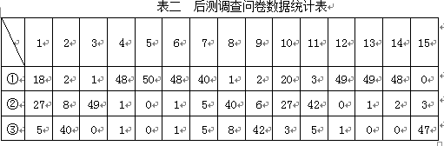

学生在行动研究干预之后，在合作学习意识、技能等方面都有了进步，同时对于英语的学习更充满了自信。他们在逐渐适应合作学习这种方式，并已经喜欢上了它，他们在活动中感受到了成功带给他们的喜悦与成就感。几乎所有同学从对合作学习的漠视到接受合作学习、主动参与合作学习、主动寻求合作学习；从无效的合作到有有效的合作，这些都无不说明合作学习带给学生的影响力。
（2）访谈中所反映的学生变化
根据行动研究的方案设计，在整个研究过程中，要进行三次访谈，第一次访谈作为前测，前文已述及。第二次访谈在实验进行一个月以后进行，为的是了解学生在合作学习过程中的收获、困惑，从而调整行动研究方案中的部分设计。访谈采取个别访谈与集体访谈的形式进行。以下是部分学生访谈记录：
小田（组长）：
“我觉得组长不容易当。以前我只知道自己埋头苦读，一人学习好就行了。自从大家选我做合作小组的组长后，我才知道带动大家一起前进才更有力量。再分配任务、明确合作时的职责，也是一项很费周折的工作。当组内谭宽同学任务完成不了时，很心急，但是当在我们帮助下，他取得进步后，我们大家都很激动。看来，我这组长还要以更宽阔的胸怀帮助组员。”
小承：
“原来我也能这么自信。我以前不敢当众发言，上课总存侥幸心理——老师不可能此次次叫我回答问题，但是在合作学习中我发现若我再存这种心理，那就太愚蠢了，因为在小组内我不得不主动参与，否则会影响小组荣誉，组内每个人都不会绕过我。现在我在大家帮助下，自信多了，几次代表小组汇报发言还得到大家掌声，老师也表扬了我，今后我要做的更出色！”
小段（学困生）：
“原来英语课也这么有刺激性。我的基础不好，以前总觉得在课上跟不上老师讲课节奏，自己也有点自暴自弃了，现在在小组内，我不是闲人，我也要争取小进步，不然对不起热心帮助我的组长、组员们，而且我发现我能找着学习英语的乐趣了。”
这里仅仅是几位学生的访谈记录，但是可以看出学生对于一段时间的合作学习有了认识和认可。教师可以敏锐的感觉到，尤其是学困生的学习英语的积极性有了很大的提高，以前大班教学教师只能顾及班级整体教学，就算是实施分层教学，也是不充分的，因为不可能深入到这些需要特别点拨的学困生中，而合作学习恰恰可以弥补。另外，组长的责任很重大，因为小组活动效率的高低主要取决于组长的安排与组织，这就需要教师在以后的实验研究过程中，加大对组长的培训，以增强他们的组织协调、把握活动重点难点的技能技巧。同时，通过访谈，还了解到，刚开始进行合作学习的实验，学生兴趣很高，这是好现象，但是若没有一项能推动合作学习的科学评价机制，恐怕很难让合作学习有长久的生命力，看来，在以后的试验中，要研究摸索合理的评价体系。
经过调整，实验研究又进行了4个月，在研究全部结束后，又进行了第三次访谈，同样采取个别访谈和集体访谈形式。得到反馈如下：
小田（组长）：
“现在小组合作学习时，我们做得又快又好。刚开始的时候，觉得组长的活特别累人，又要分配又要检查，还要协调与调动，现在我们组的组员各自任务完成得都不错。而且我们还定期轮换，让每个组员在不同岗位上都得到锻炼。”
小王：
“自从开展合作学习，我们发现英语的不同课型我们都很喜欢。以前，英语课型中数Reading、Integrated skills的课型最有意思，因为有比较生动的文本材料和对话练习，但相比较而言，语法课、写作课就比较枯燥乏味。现在不一样了，语法课和写作课也很有趣，因为我们开展合作学习后，学习主动权就在我们自己手里了！”
小张：
“这学期，我终于英语考及格了，好开心，爸爸妈妈也表扬了我。这要谢谢我们小组里每一个人，是他们帮了我！以前，我是差生，心里挺自卑，同学和老师也无暇顾及我，真不知道自己该怎么办？现在，我在组里也承担重要的任务，而且我有困难时，他们都热情帮助我。这个小组需要我！”
小孙：
“以前我以为我是班里英语口语较好的一个，现在我发现合作学习实施后，很多同学的英语口语表达能力有了飞速进步，我都快排不上号了，今后我要再多争取锻炼的机会，不然要落后了。”
从访谈中教师可以感觉到，合作学习带给学生潜移默化的改变：学习英语的观念更新了、学习英语的方法多样了、学习英语的自信心增强了、合作学习英语的能力提高了。大家认为合作学习这种方式可以“使学习达到事半功倍的效果”、“能增强与伙伴间的合作”、“能增强我们的自信”、“能感受到英语语言的魅力”，学生们“希望合作学习能继续下去”。
在中后期的两次访谈中，课题组坚信：合作学习不仅在英语学习上给予学生很大帮助，更在人际交往、为人处事之道上给予学生很大的启发，对学生培养良好心理品质、道德品质都起了积极意义。第一次访谈只有15%的学生表示喜欢陈述自己的看法，原因是“紧张、怕出错、没自信”，最后一次访谈中78%的学生表示喜欢陈述自己的看法，原因是“即使错了，同伴也不会笑我，反而帮我、鼓励我，讲得好，同伴、老师都表扬我，很成功。”
学生喜欢英语学习，不仅是阅读课、综合技能听说课，还是写作课、语法课，每一类课型由于合作学习，学生的兴趣被激起，学生的主动求知的欲望被唤醒，更在合作体验中分享成功的喜悦。
3、教师在课题研究中的变化
（1）研究转变了教师的教育观念。“革新必革心”，教育观念的更新是教育改革成功的前提。按照本次研究的理念，教师是研究者，不再是单纯的执行任务者，具有了主动认识问题、解决问题的意识和对自己教育行为的反思意识。这种理念充分发挥了“以人为本”的思想，尊重了教师作为生命个体的生命活动，大大提高了教师的主动性和创造性，提高了他们生命存在的质量，有利于教师的自我完善和自我发展。同时，本次行动研究使研究成为教师最有效的学习，使课堂实践变为教师最实在的工作空间。在研究实践中教师树立了终身学习和创新学习的新理念。
（2）研究转变了教师的角色。本次研究让教师从传统的知识传授者与灌输者角色变为研究者和学习者。在研究中，教师与学生在平等民主的气氛中共同合作。教师对实际工作中面临的困境或疑惑有最深切的感受，进行合理、科学和有效的教育、教学以提高教育质量的愿望最为强烈，教师将行动与研究结合起来，探讨、解决日常教育、教学实践中出现的问题，使实践工作接近合理、科学、有效的目标。本次行动研究促使教师成为一名“研究型”教师。
（3）研究成为教师专业能力发展的重要途径。教师的专业能力不是仅靠学习专业学科知识和教育科学知识就可以转化生成的，也不是仅靠教学经验积累、阅历的增多而自然积累的，而是需要教师在教育、教学工作中投入大量的精力进行研究，并将理论应用于实践中。本次发展教师专业能力，其内在地要求教师在实践中进行在理论指导下的具体研究工作，加深对理论的理解和辨识，分清理论的优缺点；更完善地了解和更准确地把握教育、教学情境，更敏锐地洞察、更深入地分析、更恰当地解决教育、教学情境中的具体问题；形成改进教育、教学实践的方案或措施，促进实际教育、教学工作的合理、科学与有效以及专业工作能力的不断提高。
（二）学术成果
1. 《初中英语教学合作学习实践研究教学反思》（10篇）
（1）《合作学习的理论依据浅析》（奚萍）
（2）《实践中合作学习的特征和方式》（奚萍）
（3）《实践中合作学习的小组划分和常见方式》（奚萍）
（4）《探索合作学习的运行机制和评价机制》（奚萍）
（5）《合作学习运用于不同的英语教学课型的尝试探索》（奚萍）
（6）《个人觉得合作学习值得注意的问题》（奚萍）
（7）《合作学习在英语课堂教学中的应用及教学实践》（奚萍）
2.《英语教学合作学习实践研究论文》（3篇）
（1）《在初中英语教学中开展合作学习的教学实践》（奚萍）已发表在《终身教育》第四期
（2）《如何在复习课中提高学生的合作语用能力》（钱舒）已发表
（3）《Hayes-Flower合作写作模型在初中英语写作课中的尝试》
3．校内、校际示范课和市级以上公开课教学活动资料汇编（14节）
市级公开课：
（1）《九年级新课结束考试试卷评析》杨钧2014.4.15
（2）《八年级上Unit 6 Reading1》杨钧2014.12.6
（3）《九年级上Unit 5 Reading 1》 张素琴 2015.11.6
校际公开课：
（1）《八年级上Unit6 Task》杨钧2014.12.16
（2）《八年级下Unit8 Reading1》张素琴2015.6.11三校联盟公开课
（3）《九年级上 Unit5 Reading1》钱舒 2017.11.16与礼嘉中学同课异构
（4）《八年级上Unit5 Reading1》叶茜2017.11.16与礼嘉中学同课异构
校内公开课：
（1）《八年级上Unit4 Integrated Skills》叶茜2013.10.30
（2）《八年级上Unit3 Comic strip and welcome to the unit》叶茜2013.11.21
（3）《中考复习-形容词板块》杨钧2014.4.30
（4）《七年级上 Unit6 Integrated Skills》帅甄2014.12.9
（5）《七年级上 Unit7 Shopping Integrated skills》叶茜2014.12.22
（6）《七年级上Unit8 Welcome to the unit & Comic Strip》钱舒2014.12.24
（7）《八年级下 Unit2 Revision》钱舒2015.3.26
（8）《七年级上 Unit8 Comic strip and welcome to the unit）帅甄2015.6.1
（9）《七年级下Unit7 Reading1》叶茜2015.6.5
（10）《七年级下Unit7 Comic strip and welcome to the unit》张霞2015.6.5
（11）《七年级下Unit3 Grammar》帅甄2016.3.15
（12）《八年级下 Unit4 Reading1》杨钧2016.3.31
（13）《八年级下Unit5 Comic strip and welcome to the unit》叶茜2016.4.26
（14）《八年级下Unit6 Integrated Skills》张霞2016.5.13
5．实施合作学习促进教师的发展情况
（1）奚萍 2015年参加市英语教师基本功比赛获一等奖；
（2）杨钧 2015年参加市英语教师基本功比赛获一等奖；
（3）朱莉锦2015年参加市英语教师基本功比赛获二等奖；
（4）杨钧2015年获全国基本功一等奖；
（5）钱舒2016年市评优课三等奖。
四、课题研究存在的主要问题及今后的设想
（一）存在的问题：
1．教师层面：
（1）课堂教学中英语学科核心素养培养意识还需进一步加强。教师在开展研究的过程中，关注到了合作学习的策略研究，也应兼顾英语思维体现的学科特色和英语学习对通用能力的培养。学习课程不仅要考虑学生应该学习哪些英语知识和技能，将来能够用英语做哪些事情，还要考虑学生通过学习课程可以学习其他哪些方面的知识，即形成哪些关键技能和必备品格。
（2）合作学习的研究应该建立在时代进步、教育发展的大趋势背景下，科技技术的高速发展为合作学习提供了强有力的技术支持，我们借助于信息技术的合作学习研究还有待开拓。
2．学生层面：
（1）学生的较大差异性的存在无疑是组织学生开展合作学习的较好的资源，但是部分学生自主能力较差，采取合作学习形式时，学生在互相争执及挑战中浪费太多的学习时间，导致合作学习的有效性不高；
（2）本校外来民工的孩子数量占比较大，小学英语基础薄弱的不在少数，学生自己缺乏明确的学习目标和持久的学习动力，学习方法欠佳，尤其缺乏主动思考与探索学习的精神，同时家庭监管、督促教育的严重缺失，对于注重一定语言基础和过程性积累的英语学科的学习来说，都是致命伤。

（二）今后的设想：
1.理论指引：
结合学校校情，一定要将合作学习和“立足双基”相结合，其过程中运用深度学习的理论和方法批判和修正部分在合作学习中暴露出来的浅层学习现状，通过进一步调整教师的教学策略进而引导学生的学习策略，以实现学生高阶思维能力和问题解决能力的发展。
2.技术整合：
英语组正走在信息化课堂的建设之路上，多媒体的广泛有效的使用、翻转课堂的探究、课堂内外的信息化分层作业的运用，都让英语组的教学借力于信息化教学手段，这不仅仅技术与教学的整合，更是教学理念的发展。但是信息化合作学习课堂创建之路还是需要进一步去开拓。

